**6+**

МБУК ВР «МЦБ» им. М.В. Наумова

Добровольский отдел

***«Забытые слова»***

викторина

к Международному дню родного языка

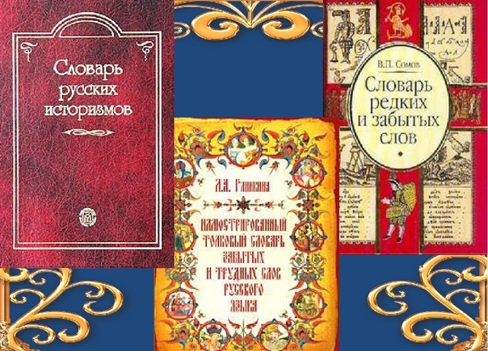

Подготовила:

главный библиотекарь

Добровольского отдела

Пенькова Е.Н.

п. Солнечный

2025г.

1. Выберите правильное значение слова «шушун».

**Элемент женской верхней одежды**

Денежная единица

Блюдо из репы

2. Неожиданное значение имеет устаревшее слово «жальник». Попробуйте угадать, что это.

Бракосочетание

**Кладбище**

Место для жертвоприношений

3. Знаете ли вы, что такое удобрение? Правильно, подкормка для растений. А в старину так называли ...

**Украшение**

Богатство

Опору или основание

4. Если вас пытаются обаять, будьте осторожны. Устаревшее значение слова «обаять» это ...

**Сглазить**

Оговорить

Околдовать

5. Что значить кичиться?Замыслить недоброе

**Хвастаться**

Молодиться

6. Как в старину называли подарок?

**Дарование**Дань

Дмение

7. О каком человеке можно сказать, что он доброхот?

**Доброжелательном**

Надменном

Терпеливом

8. Наперсники — это ...

**друзья, доверенные лица**

пальцы

внезапные известия

9. Помните сказку про Колобка, которого спекли из того, что наскребли по сусекам. Что же такое сусек?

Сундук

Глубокая посудина

**Отсек в амбаре**

10. Как в старину называли тюрьму?

Рамень

**Юзилище**

Фарос

11. Обручение - это обряд венчания в церкви, во время которого жених и невеста обмениваются кольцами. Знаете ли вы еще одно значение слова «обручение»?

Окружение

**Залог**

Предостережение12. Кого называли мытарем?

Неудачливого человека

**Сборщика податей**Скитальца

13. Если что-то произошло чаятельно, что это значит?

Запланировано

**Вероятно**

Заблаговременно

14. В каком состоянии находится удрученный человек?

**Он чем-то огорчен**

Озабочен делами

Задумался

15. Если нужно что-то упразднить, это значит ...

внести корректировки

**отменить**

разнообразить

16. Устаревшее значение слова работа - это ...

забота

**рабство**

деятельность

17. Если девушка зарделась, значит она ...

**покраснела**

засмеялась

заулыбалась

18. Выберите правильное обозначение слова «епитимья».

Надгробная надпись

**Духовное наказание**

Род стихотворения

19. Многие профессии устарели и исчезли, как и их обозначения. Знаете ли вы, чем занимались ямщики?

**Возили почту и доставляли важные грузы**

Перевозили людей на повозках

Изготавливали и ремонтировали колеса для телеги

20. Как называлась тесьма, которая использовалась для украшение офицерской формы?

Ладка

**Галун**

Хартия

Источники:

1. <https://www.livelib.ru/selection/15072-knigi-o-kitah>

2.<https://www.livelib.ru/selection/6667-antarktida?ysclid=m4ky0e5cm0132622888>

3. [https://www.livemaster.ru/topic/1313499-zanimatelnye-istorii-i-fakty-o-dengah](https://www.google.com/url?q=https://www.livemaster.ru/topic/1313499-zanimatelnye-istorii-i-fakty-o-dengah&sa=D&source=editors&ust=1643401012343109&usg=AOvVaw1wYDI1mNO9_HGFTNjoljoU)

4. [https://banknotes.finance.ua/](https://www.google.com/url?q=https://banknotes.finance.ua/&sa=D&source=editors&ust=1643401012343608&usg=AOvVaw0LUzH_TTQE064jIcDk8-Ku)

5. <https://nsportal.ru/shkola/vneklassnaya-rabota/library/2022/01/28/vneklassnoe-meropriyatie-proishozhdenie-deneg>

6. <http://dembi.ru/istoriya-prazdnika/den-zemli-istoriya-i-sovremennost>

7. <http://www.calend.ru/holidays/0/0/538/>

8. <http://agniyogaineverydaylife.bestforums.org/viewtopic.php?f=73&t=470>

9. <http://www.pandia.ru/text/77/151/6405.php>

10. <https://pandarina.com/viktorina/chess>

11. <https://nsportal.ru/shkola/stsenarii-prazdnikov/library/2018/03/01/stsenariy-prazdnika-mezhdunarodnyy-den-shahmat>